模拟试卷II

DBDAB ABCAB BACBD
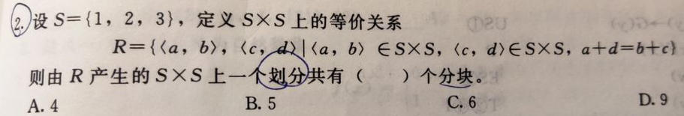
上题选B。因为S上的全关系有9个序偶，等价关系R把它们划分成了5个等价类（容易验证其中同一分块的任何2个序偶都具有关系R）：
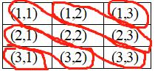

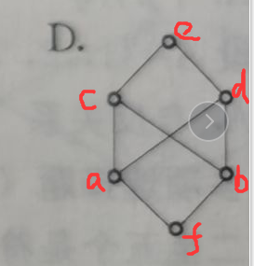
D 不是格。因为它不满足任何两个元素都有最小上界。例如：a 和 b的上界元有c, d, e, 但由于c和d不能比较（没有序关系），所以a 和 b没有最小上界。

二、1. ABD 2.AB（模n剩余类加群（184页例15.9）是循环群） 3.BD 4.BCD 5.CD
三、
1．（1）， （2）。
2．双射 ， 满射。
3．14 ，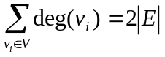。
4．重言式 ，矛盾式 。

5．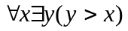，

四、
1、解：
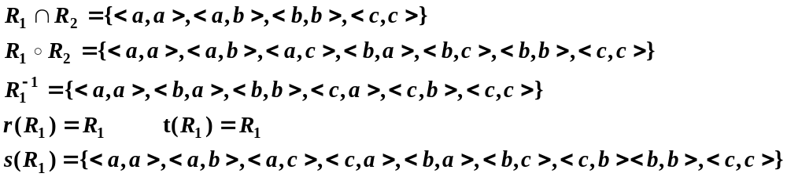
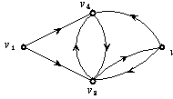
2、
解 (1)求G的邻接矩阵为：
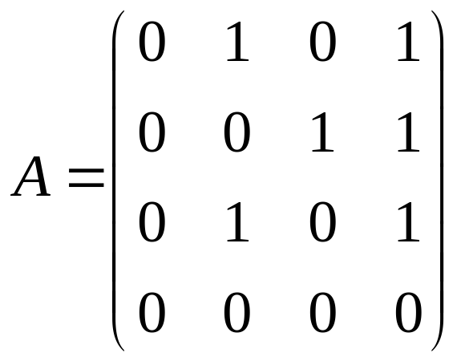
(2) 可达矩阵为
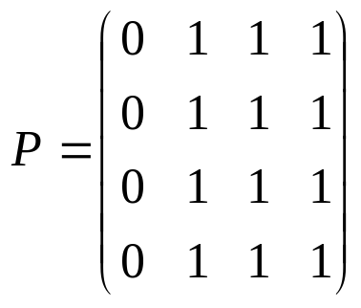。
(3)因为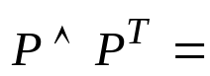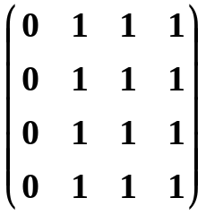∧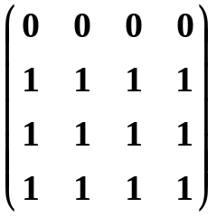＝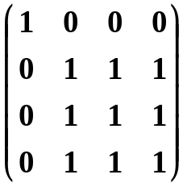，
所以{}，{，，}构成G的强分图。

3、
解：此问题的最优设计方案即要求该图的最小生成树，
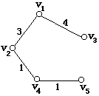
由破圈法或避圈法得最小生成树为：
其权数为1+1+3+4 = 9 。

4、
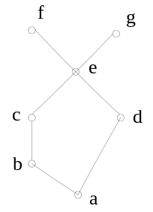解：极大元：e
极小元：b,d
最大元：e
最小元：无
最小上界：e
最大下界：a
5、
非零模 7乘群⟨Z_{k} –{[0]}，⊗⟩是循环群，[3]、[5]都是生成元。
因为 [3] ⊗ [3]=[2]， [3] ⊗ [2]=[6]， [3] ⊗ [6]=[4]，[3] ⊗ [4]=[5]， [3] ⊗ [5]=[1]。
同样， [5] ⊗ [5]=[4]， [5] ⊗ [4]=[6]， [5] ⊗ [6]=[2]，[5]⊗ [2]=[3]， [5] ⊗ [3]=[1]。

五、
1、∀x(P(x)∨Q(x))，∀x¬P(x)⇒∃x Q(x)
证明：
(1)∀x¬P(x) P
(2)¬P(c) T(1)，US
(3)∀x(P(x)∨Q(x)) P
(4)P(c)∨Q(c) T(3)，US
(5)Q(c) T(2)(4)，I
(6)∃x Q(x) T(5)，EG

2、设<R,*>是一个代数系统，*是R上二元运算，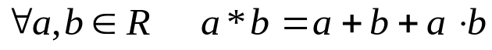，则0是幺元且<R,*>是含幺半群。

证明：
[幺] 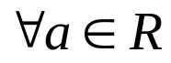 ，
即 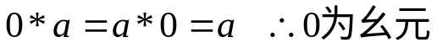
[闭] 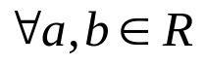，由于+，·在R封闭。所以
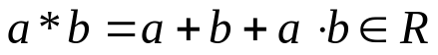 即*在R上封闭。
[结] 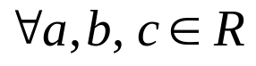
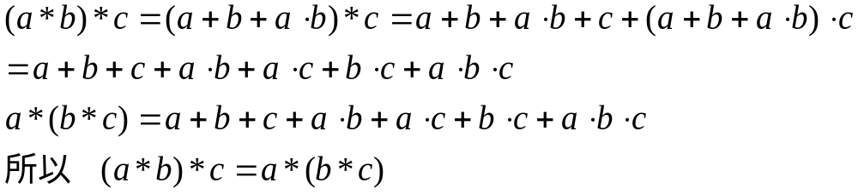
因此 ， 〈R，*〉是含幺半群。

模拟试卷IV
一、
1 | 2 | 3 | 4 | 5 | 6 | 7 | 8 | 9 | 10
D | A | D | B | A | D | C | D | B | D
11 | 12 | 13 | 14 | 15
A | A | C | B | D

二、1.BDE 2.ABD 3.?(题意不明) 4.CDE 5.DE

三、

1. (1)空集 (2) S
3. (1) 2, 4 (2) 3, 5, 6, 7 (3) <{e}, *>, <G, *>
4. 乘法
5. （1）α （2）γ和δ （3）ζ

四、
1、
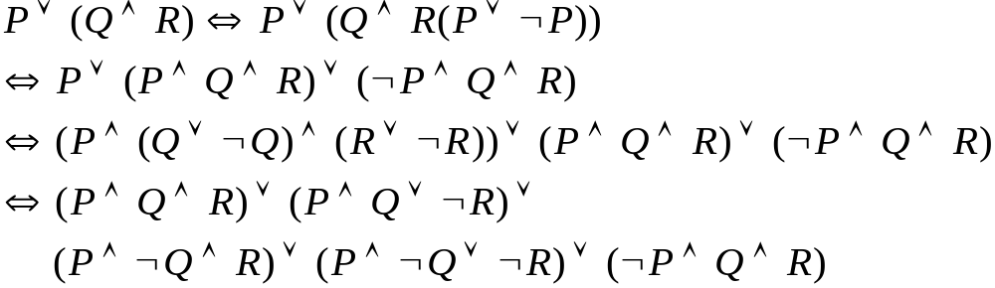

2、
r（R）={<1，1>，<1，2>，<2，3>，<2，2>，<3，3>}
s（R）={<1，1>，<1，2>，<2，3>，<2，1>，<3，2>}
t（R）={<1，1>，<1，2>，<2，3>，<1，3>}
3、设一度结点的个数为L，总的结点数为n，树的边数为m，
由图论基本定理：6×2+5×3+4×6+L=2m
由树的基本性质：m=n-1
⇒ 51+L=2(n-1) ①
由题意 15+L=n ②
由①②解得 n=38
4、
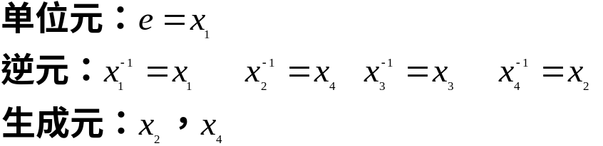

五、
1、证明：（1）R 附加前提
（2）¬R∨P P
（3）P T(1)(2)，I
（4）P→(Q→S) P
（5）Q→S T(3)(4)，I
（6）Q P
（7）S T(5)(6)，I
（8）R→S CP

2、证明：1）∀x∈I，因为（x-x）/m=0，所以x≡x(mod m)，即xRx。
2）∀x，y∈I，若xRy，则x≡y(mod m)，即（x-y）/m=k∈I，所以（y - x）/m=-k∈I，所以y≡x(mod m)，即yRx。
3）∀x，y，z∈I，若xRy，yRz，则（x-y）/m=u∈I，（y-z）/m=v∈I，于是（x-z）/m=（x-y+y-z）/m=u+v ∈I，因此xRz。

3、可转化为图论问题，以人为结点，如果2人是朋友关系，就对应的2个结点之间连一条边。若有n个人，每个人都恰有3个朋友，则图中有n个结点，每个结点都是3度，据图论基本定理，结点度数之和=3n =2m, 其中m是边数，则n必为偶数（因为m=(3/2)n,，而m是整数）。

